LAPORAN KINERJA PEKANAN TENAGA PENDIDIKAN DAN KEPENDIDIKAN
SMK ASYSAAKIRIN
Nama : Rokhmatul Zannah ,S.Pd
Jabatan/Tugas : Guru Mapel Mulok Basa Sunda dan Seni Budaya
Tanggal : 15 s/d 19 Juni 2026
No | Hari/Tanggal | MATERI YANG DISAMPAIKAN | Hambatan dikelas | Analisis Tindak Lanjut | Dokumentasi
1 | Senin 15 Juni 2026 | Remedial PSAT dan Pengolahan Nilai Raport
2 | Selasa,16 Juni 2026 | Libur
3 | Rabu 17 Juni | Pengolahan Nilai Raport
4 | Kamis ,18 Juni 2026 | Perkenalan dengan Pengawas Pembina Baru |  |  | 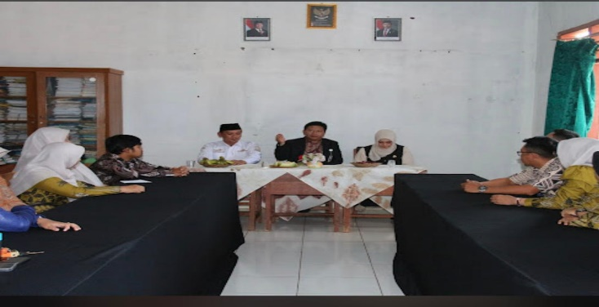
5 | Jumat,19 Juni 2026 | Rapat Persiapan Tahun Ajaran Baru dll |  |  | 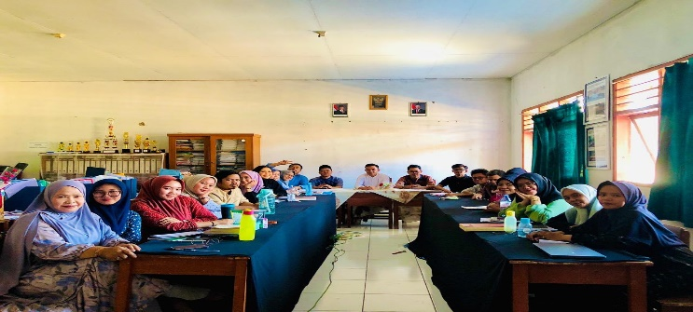
Rencana Materi Pekan Depan
KEGIATAN DILUAR TUPOKSI TUGAS

Yang Membuat,
ROKHMATUL ZANNAH

